Tutoriel : Utilisation de REP
- Au sujet de la réputation
Daggerfall possède un système de réputation bien plus poussé que celui de Morrowind ou Oblivion. En effet vous allez devoir calculer votre coup à chaque fois quand vous prendrez une quête et jouer de la diplomatie, puisque chaque faction, chaque ville, chaque territoire, chaque maison de guilde a sa propre valeur de réputation, et vous pourrez vous faire des amis ou des ennemis en fonction de vos choix. D'ailleurs, si vous avez réglé la réputation à la main lors de la création de votre personnage, vous vous en rendrez compte très vite.
Il faut savoir qu'une réputation est par défaut à la valeur de 0 et qu'elle peut devenir négative et fortement vous handicaper (l'échelle de réputation va de -100 à 100). Ainsi les membres d'une faction avec qui vous n'êtes pas en bons termes refuseront purement et simplement de vous adresser la parole. Donc, si vous vous mettez à dos des PNJ non liés à une guilde, tous les PNJ d'un territoire refuseront de vous parler... Très embêtant !
Comment perd-t-on de la réputation ?
La chute de votre réputation peut arriver très rapidement si vous jouer mal. Comme vous avez du le remarquer, dans Daggerfall pour chaque quête une durée maximum est indiquée. Au delà, si vous n'avez pas accomplis la quête elle sera annulée et vous perdrez 2 point de réputation auprès de la faction émettrice de la quête, et 1 point auprès de ses alliés. De plus, si vous n'effectuez pas de quête pour une guilde pendant un mois, vous perdrez 1 point auprès de celle-ci (mais la réputation ne descendra pas en dessous de 0).
La solution est donc de prendre uniquement une quête quand vous êtes sûr de pouvoir l'accomplir à temps et de ne pas trop en accumuler en parallèle.
Vous perdrez bien évidemment de la réputation si vous tuez ou volez un membre d'une faction.
Sachez aussi qu'une multitude de choix et d'actions ont un impact sur votre réputation, je vous laisse voir ça plus en détail sur l'UESP. Aussi, si vous devenez l'ami de certaines personnes vous vous en mettre d'autres à dos (logique, pourtant ce n'est pas du tout le cas dans Oblivion ou Morrowind). Ainsi, si vous vous rangez du côté des voleurs, ne vous étonnez pas que les marchands ne vous fassent pas confiance.
Comment gagne-t-on de la réputation ?
Quand vous accomplissez une quête pour une faction, vous gagnerez 5 points auprès d'elle et 2 points auprès de ses alliés. Donc si vous vous débrouillez bien, votre réputation devrait vite monter, ce n'est pas les quêtes qui manquent dans Daggerfall (allez de ville en ville pour faire le tour des magasins, auberges et guildes). Sachez cela-dit que ces valeurs (comme celles des pertes) sont variables, je vous réfère encore une fois à l'UESP pour plus de détails.
Une bonne façon de gagner de la réputation si vous avez de l'argent à profusion est le pot de vin. Un don de 2000 pièces d'or augmente la réputation de 1 point, pratique quand vous avez énormément d'argent et que vous ne voulez pas vous embêter à ramper dans un sombre donjon pour maintenir votre réputation auprès d'une guilde.
Au sujet des alliés et des ennemis
Comme dit plus haut, certaines factions sont ennemies, ou alliées, avec les avantages qui s'en suivent lors de la résolution des quêtes. Sachez que ces alliances ne sont pas fixes, les choix faits lors de la création de votre personnage engendrent un calcul de ces relations. De plus, il ne s'agit pas que de "les voleurs contre les nobles", puisque pour les guildes par exemple, chacune des maisons a ses propres alliés et ennemis, les choses sont donc extrêmement complexes au final. Bref, par sa gestion de la politique intérieure, Daggerfall est un jeu vraiment à part !
Comment connaitre sa réputation ?
On peut connaître sa réputation dans une région de façon très sommaire en cliquant sur la boussole en bas à droite de l'écran. Un message apparait alors vous donnant l'heure et la date, et à la fin il y a une phrase de ce type : "In the eyes of the law of (nom de la région où vous vous trouvez) you are a (votre statut)". Ce statue varie donc en fonction de la réputation, en voici les valeurs, de la meilleure à la pire :

Revered, Esteemed, Honored, Admired, Respected, Dependable, Common Citizen (0, par défaut), Undependable, Scoundrel, Criminal, Villain, Pond Scum, Hated

Pas très précis donc, d'autant plus que ça ne donne pas la réputation auprès d'une guilde spécifique.
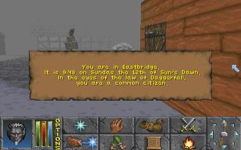
On en vient donc à cet outil très pratique nommé Reputation Software, qui permet de connaitre en détail sa réputation auprès de chaque faction, avec ses alliés et ennemis !
- Installation de REP
Il vous faut d'abord bien évidemment le télécharger. Ouvrez le (si vous ne savez pas extraire une archive, je vous renvoie vers la partie 1 de ce tutoriel), et extrayez le tout dans le dossier d'installation de Daggerfall (par défaut C:\Dagger).
C'est tout ! Passons maintenant à l'utilisation qui s'avère un peu plus ardue.
- Connaitre sa réputation avec REP
Si vous essayez de lancer directement le programme REP.exe, vous verrez que la fenêtre console se fermera toute seule et vous ne pourrez pas utiliser le logiciel. Il faut en fait passer par la console windows.
Ouvrez le menu démarrer, et cliquez sur "Exécuter". Si la commande n'apparait pas, faites un clic droit sur l'icône du menu démarrer, allez dans le menu propriétés, cliquez sur "Personnaliser..." et cochez "Commande Exécuter". Validez le tout par ok dans les deux fenêtres (manipulation détaillé dans cette image).
Tapez dans la fenêtre qui s'ouvre "cmd" et validez par entrée. Vous êtes alors dans la console windows. Tapez la commande suivante (sans les guillemets cela va sans dire) : "cd C:\dagger", ou autre si vous n'avez pas installé Daggerfall dans le répertoire par défaut.
1. Voir sa réputation partout
REP a besoin que vous lui spécifiez le numéro de votre sauvegarde pour qu'il puisse l'analyser. Les numéros des sauvegardes sont répartis de la façon suivante :
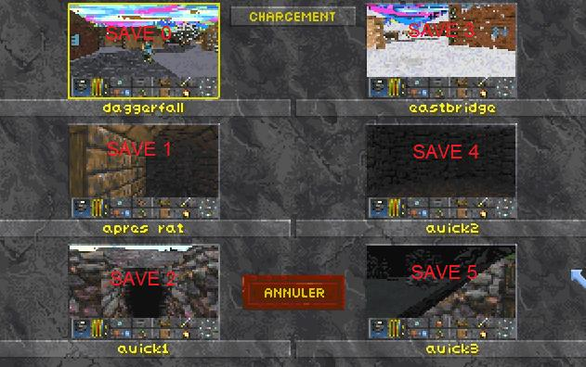
Si votre sauvegarde la plus récente est dans l'emplacement en haut à gauche il vous faut donc taper la commande suivante : "REP 0" (les majuscules ne sont pas obligatoires).
Cela vous donnera une liste énorme de votre réputation dans tous les endroits, ce n'est pas très pratique. Notez que si vous ajoutez un "F" à la fin de votre commande vous ne verrez que vos factions amies (F, Friends), alors que si vous mettre un E vous ne verrez que vos ennemis (E, Ennemies). Cela ne marche pas si vous avez spécifié le nom d'une faction (voir partie suivante).
2. Voir sa réputation dans une faction spécifique
Heureusement, vous pouvez filtrer la liste en ne gardant que les données liées à une seule faction. Il vous faut rajouter le nom de la faction à la suite de votre commande de la façon suivante : "REP 0 akatosh" par exemple pour connaître votre réputation auprès des adorateurs d'Akatosh. Notez que cela marche pour les régions autant que pour les guildes.
Intéressons nous maintenant aux données affichées.
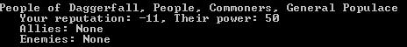

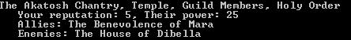
On voit donc par exemple que le peuple de Daggerfall ne m'aime pas trop (-11), et que leur influence est grande (pouvoir de 50). Ils n'ont pas d'alliés ni d'ennemis, contrairement aux adorateurs d'Akatosh qui ont une alliance avec la Bienveillance de Mara et sont en rixe avec la Maison de Dibella.
Penchons nous à présent sur l'intitulé de ses blocs d'informations :
The Akatosh Chantry est le nom de la faction. Temple est son type, pour une réputation auprès d'une région il serait alors marqué Region et pour une sous-faction, Subgroup. Guild Members est le type des membres en faisant partie, s'il s'agirait de nobles il serait marqué Nobility et pour des roturiers se serait Commoners (au cas où vous ne l'aurez pas compris, le régime d'High Rock est de type féodal). Enfin en dernier nous avons Holy Order, c'est la "super faction" en quelque sorte, là nous avons donc des religieux du côté des saints. Pour les gens en global, ce serait General Populace, et pour les dieux N/A (ben oui, normal). C'est ce qui indique de fait la hiérarchisation de la faction.
Donc si on résume, le format du titre d'une réputation est le suivant :
Nom de la faction, Type, Qualité des membres, Faction supérieure

- Changer sa réputation
Je vous présente cette fonction uniquement dans le but de présenter complètement REP, mais je déconseille fortement de l'utiliser, cela nuirait fortement à votre plaisir de jeu.
Pour changer votre réputation auprès d'une faction, il vous suffit de rajouter la valeur de la nouvelle réputation souhaitée afin de la commande. Pour devenir la star de Daggerfall ce serait donc : "REP 0 daggerfall 100".
Voilà ce sera tout pour ce tutoriel, si vous avez des questions sur le système de réputation dans Daggerfall ou sur l'utilisation de REP, n'hésitez pas à poster sur le forum.
Source : UESP

